Консультация для родителей
«Детская застенчивость»
Застенчивость - это особенность, характерная для очень многих людей, как детей, так и взрослых. Наверное, эту черту можно назвать наиболее распространенной причиной возникновения коммуникативных трудностей. Застенчивость может быть душевным недугом. Как правило, застенчивость, как характеристика поведения, начинает складываться в дошкольном возрасте. С течением времени её проявления становятся более устойчивыми и распространяются на всю коммуникативную сферу человека.
Быть застенчивым - значит бояться общения. Застенчивый ребёнок воспринимает окружающих людей (особенно незнакомых) как несущих определённую угрозу.
На сегодняшний день в психологии распространена точка зрения, что застенчивость формируется в результате негативных переживаний, которые возникают у ребёнка в процессе общения и постепенно закрепляются в сознании. Застенчивость может быть, как избирательной, так и распространяться на всё социальное окружение малыша. Её возникновение может быть связано с заниженной самооценкой ребёнка. Считая себя хуже, слабее, некрасивее, чем остальные, ребёнок начинает избегать контактов с окружающими, подсознательно не желая травмировать и без того ущемлённое самолюбие.
Помочь ребёнку преодолеть застенчивость, сформировать у него желание общаться - задача вполне выполнимая, однако решать её необходимо всем взрослым, которые взаимодействуют с застенчивым ребёнком, - родителям, воспитателям, психологам.
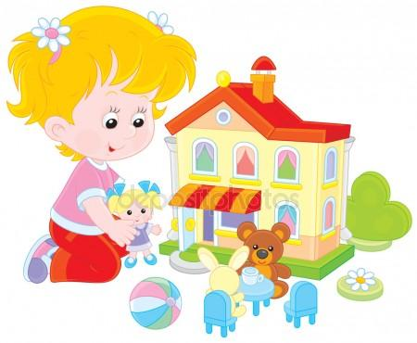
Чем раньше мы начнём преодолевать застенчивость, тем лучше. С возрастом у ребёнка формируется стереотип застенчивого поведения, оно закрепляется и тяжело корректируется. Ребёнок начинает отдавать себе отчёт в своём "недостатке", и это очень осложняет работу с ним, поскольку дошкольник непроизвольно фиксирует внимание на своей застенчивости и особенностях своего характера.

Несколько советов родителям, дети которых застенчивы.
- Расширяйте круг общения своего ребёнка, чаще приглашайте к себе друзей ребёнка, берите малыша в гости к знакомым, расширяйте маршрут прогулок, учите ребёнка спокойно относиться к новым, незнакомым местам.
- Не стоит постоянно беспокоиться за ребёнка, стремиться полностью оберегать его. Дайте малышу возможность проявить самостоятельность и активность, дайте ему определённую меру свободы действий. Постоянно укрепляйте в ребёнке уверенность в себе и своих силах.
- Привлекайте ребёнка к выполнению разнообразных поручений, связанных с общением. Поощряйте контакты застенчивого ребёнка с "чужими взрослыми": попросите его купить хлеба или спросить в библиотеке книгу. При этом старайтесь находиться рядом с малышом, чтобы он чувствовал себя уверенно и спокойно.
- Поддерживайте ребёнка, подчёркивайте его успехи в делах, а также рассказывайте ребёнку о том, как много нового и интересного можно узнать, общаясь и играя с другими детьми и взрослыми.
